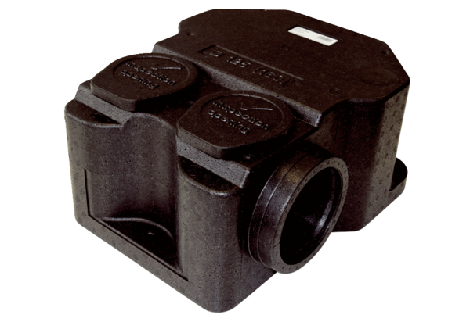Tlumič hluku SB 12/16Obsah dodávky: 1 kusSortiment: K
Typové číslo: 0059.0995Výrobce: MAICO

